Муниципальное казенное общеобразовательное учреждение
«Средняя школа № 3» г. Калача-на-Дону
Волгоградской области

Использование биотехнологических методов для сохранения и размножения редких видов Копеечников.

Выполнили:
Ничипорова Вероника,учащаяся 10 классаМКОУ
«СШ № 3» г.Калача-на-Дону

Руководители:
Зубов Игорь Анатольевич, учитель химии
и биологии МКОУ «СШ № 3» г. Калача-на-Дону»
Консультант:
зам. директора ГБУ ВО «Волгоградский региональный ботанический сад», к.б.н., Малаева Е.В.

Калач-на-Дону, 2018г.

Содержание
Введение ……………………………………………………………………………….2
Список использованных сокращений‧‧‧‧‧‧‧‧‧‧‧‧‧‧‧‧‧‧‧‧‧‧‧‧‧‧‧‧‧‧‧‧‧‧‧‧‧‧‧‧‧‧‧‧‧‧‧‧‧‧‧‧‧‧‧‧‧‧‧‧‧‧‧‧‧‧‧‧‧‧‧‧‧‧‧‧‧‧‧‧‧‧‧‧‧‧‧‧‧‧‧‧‧‧‧‧‧‧‧‧‧‧‧‧‧‧‧‧‧‧‧‧‧‧‧‧‧‧3
Введение………………………………………………………………………………..4
Методика‧‧‧‧‧‧‧‧‧‧‧‧‧‧‧‧‧‧‧‧‧‧‧‧‧‧‧‧‧‧‧‧‧‧‧‧‧‧‧‧‧‧‧‧‧‧‧‧‧‧‧‧‧‧‧‧‧‧‧‧‧‧‧‧‧‧‧‧‧‧‧‧‧‧‧‧‧‧‧‧‧‧‧‧‧‧‧‧‧‧‧‧‧‧‧‧‧‧‧‧‧‧‧‧‧‧‧‧‧‧‧‧‧‧‧‧‧‧‧‧‧6
Результаты‧‧‧‧‧‧‧‧‧‧‧‧‧‧‧‧‧‧‧‧‧‧‧‧‧‧‧‧‧‧‧‧‧‧‧‧‧‧‧‧‧‧‧‧‧‧‧‧‧‧‧‧‧‧‧‧‧‧‧‧‧‧‧‧‧‧‧‧‧‧‧‧‧‧‧‧‧‧‧‧‧‧‧‧‧‧‧‧‧‧‧‧‧‧‧‧‧‧‧‧‧‧‧‧‧‧‧‧‧‧‧‧‧‧‧‧‧‧8
Выводы‧‧‧‧‧‧‧‧‧‧‧‧‧‧‧‧‧‧‧‧‧‧‧‧‧‧‧‧‧‧‧‧‧‧‧‧‧‧‧‧‧‧‧‧‧‧‧‧‧‧‧‧‧‧‧‧‧‧‧‧‧‧‧‧‧‧‧‧‧‧‧‧‧‧‧‧‧‧‧‧‧‧‧‧‧‧‧‧‧‧‧‧……………………12
Список литературы‧‧‧‧‧‧‧‧‧‧‧‧‧‧‧‧‧‧‧‧‧‧‧‧‧‧‧‧‧‧‧‧‧‧‧‧‧‧‧‧‧‧‧‧‧‧‧‧‧‧‧‧‧‧‧‧‧‧‧‧‧‧‧‧‧‧‧‧‧‧‧‧‧‧‧‧‧‧‧‧‧‧‧‧‧‧‧‧‧‧‧‧‧‧‧‧‧‧‧‧‧‧…13
Приложение…………………………………………………………………………….14

СПИСОК ИСПОЛЬЗОВАННЫХ СОКРАЩЕНИЙ

6-БАП – 6-бензиламинопурин
6-БАПр – 6-бензиламинопурин рибозид
Z - зеатин
К – 6-фурфуриламинопурин (кинетин)

Введение
В последние десятилетия сохранение биологического разнообразия, является крайне актуальной задачей. Угроза сохранению отдельных видов и экосистем еще никогда не была так велика, как сегодня, когда рост населения и последствия хозяйственной деятельности приводят к необратимым изменениям природы нашей планеты. На XVI Международном ботаническом конгрессе, проходившем в августе 1999 г. в США подчеркивалось, что если не принять в ближайшее время действенные меры по сохранению видового разнообразия растений, то к середине XXI века могут быть потеряны от 1/3 до 2/3 из 300 000 видов растений, обитающих в настоящее время на Земле (Ревин, 2000). Таким образом, крайне актуальным и необходимым является разработка реализация эффективных мероприятий по сохранению биоразнообразия. Наряду с традиционными способами сохранения растений все большее значение приобретает использование для этих целей культуры изолированных тканей и органов (Камелин, 1997; Вечернина, 2004,2006).
Использование системы in vitro имеет ряд преимуществ по сравнению с традиционными методами поддержания коллекций растений. Среди них-экономия площадей и затрат труда, независимость от климатических условий, возможность использования минимального количества эксплантов для получения стерильных культур без нарушения природных популяций, репродукция материала, трудно размножаемого традиционными методами и возможность его длительного хранения в асептических условиях (Молканова,2008).
По своей сути микроклональное размножение аналогично вегетативному пути размножения растений с той лишь разницей, что оно протекает в пробирке в услових in vitro, где из клеток изолированных тканей в итоге можно получить достаточно большое количество новых растений. Обязательным условием микроклонального размножения является идентичность полученного растительного материала исходному материнскому растению. Еще недавно этот способ рассматривали как возможность ускоренного размножения, а также как вспомогательный метод освобождения растений от вирусов. Однако результаты некоторых исследований показали, что значение этого метода существенно возрастает для клоновой селекции растений (экспериментальный мутагенез и расхимеривание), криосохранение ценного исходного зародышей в условиях invitro используется для разработки технологии массового и непрерывного получения «искусственных семян». Более того, использован для создания синтетических сортов. (Молканова, 2008).
Копеечник меловой (Hedysarum cretaceum Fisch.), Копеечник крупноцветковый (Hedysarum grandiflorum Pall.) и Копеечник Разумовского (Hedysarum razoumovianum Fisch. et Helm ex DC.) относятся к группе эндемичных и узкоспециализированных видов меловых обнажений. Это виды неустойчивы в культуре. Их численность лимитируется слабой конкурентоспособностью растений, хозяйственной разработкой мела, неумеренным выпасом скота. Облигатные кальцефиты не одинаково реагируют на условия культивирования (перенесение видов из природы на участки Ботанического сада).
В связи с этим особенно актуальным становится разработка эффективных способов клонального микроразмножения данных редких видов, которые позволят обеспечить содержание их в культуре и как следствие сохранение их генофонда.
Целью работы являлось изучение возможности использования биотехнологических методов для сохранения и ускоренного микроразмножения редких видов семейства Fabaceae.
Для достижения цели были поставлены следующие задачи:
- выявить условия эффективного введения в культуру in vitro редких видов Копеечников;
- изучить эффективность различных стерилизующих агентов в зависимости от концентрации и времени экспозиции;
- разработать надежные методы регенерации изолированных эксплантов на искусственных питательных средах;
- подобрать оптимальные концентрации фитогормонов и условий культивирования на этапе микроразмножения;
- оптимизировать состав питательных сред на всех этапах культивирования.
Объект исследования: В качестве первичного материала для введения в культуру послужили в основном семена Копеечник меловой (H. cretaceum), Копеечник крупноцветковый (H. grandiflorum) и Копеечник Разумовского (H. razoumovianum), собранные в природных популяциях Волгоградской области и на интродукционном участке природной флоры Волгоградского регионального ботанического сада.
Сроки проведения исследования: апрель 2017- сентябрь 2018 гг.
Копеечник меловой (H. cretaceum), Копеечник крупноцветковый (H. grandiflorum) и Копеечник Разумовского (H. razoumovianum) являются редкими видами, занесенными в Красную книгу Российской Федерации и Красную книгу Волгоградской области (Красная книга РФ, 2008, Красная книга Волгоградской области, 2017).
Копеечник меловой (Hedysarum cretaceum Fisch.)
Категория 3а. Редкий вид, узкоареальный эндемик. Занесен в Красную книгу РФ (категория 3) (Красная книга РФ, 2008). Травянистый стержнекорневой многолетник, высотой 20–50 cм. Сообщества копеечника мелового встречаются на плотном чистом меле, на щебенке и мелкоземе, а также на частично задернованных участках; на крутых щебнистых склонах и обрывах. Однако чаще всего они приурочены к вершинам меловых обнажений. Цветет в июне – июле. Энтомофил. Плодоношение в июле – августе. Размножение как семенное, так и вегетативное.
Лимитирующим фактором для данного вида является хозяйственная деятельность человека: неумеренный выпас скота, разработка мела, распашка склонов. Вид охраняется на территории природных парков «Нижнехоперский» и «Донской» и успешно культивируется в течение многих лет в Волгоградском региональном ботаническом саду (Красная книга Волгоградской области, 2017).
Копеечник крупноцветковый (Hedysarum grandiflorum Pall.)
Категория 5б. Вид, занесенный в Красную книгу РФ, которому на территории Волгоградской области исчезновение не угрожает. Занесен в Красную книгу РФ (категория 3) (Красная книга РФ, 2008).
Травянистый стержнекорневой многолетник, (15)20-40(50) см высотой. Корень разветвленный, дающий из корневой шейки пучок укороченных побегов. Стебли сильно укороченные. Цветет в июне – июле, иногда повторно в августе – сентябре. Энтомофил. Плоды созревают в июле – августе, размножение только семенное. Лимитирующим фактором для данного вида является хозяйственная деятельность: разработка мела, неконтролируемый выпас скота.
Охраняется на территории природных парков «Нижнехоперский», «Донской» и «Щербаковский» и культивируется в Волгоградском региональном ботаническом саду (Красная книга Волгоградской области, 2017).
Копеечник Разумовского (Hedysarum razoumovianum Fisch. et Helm ex DC.)
Категория 3б. Редкий вид, имеющий значительный ареал, в пределах которого встречается спорадически и с небольшой численностью популяций. Занесен в Красную книгу РФ (категория 3) (Красная книга РФ, 2008). Эндем Заволжья, Южного Урала и Приволжской возвышенности. В Волгоградской области находится на юго-западной границе ареала. Единственное известное местонахождение находится в Камышинском р-не вблизи слияния балок Даниловская и Воднобуерачная, на границе с Саратовской областью. Травянистый стержнекорневой многолетник (поликарпик) высотой 20–40 см. Корень стержневой, мощный. Обитает на мергелевых склонах, подверженных значительной ветровой и водной эрозии, совместно с Artemisia salsoloides. Энтомофил. Плодоношение в июне – июле. Размножение семенное. Лимитирующими факторами является низкая конкурентоспособность, узкая экологическая амплитуда, малая площадь подходящих местообитаний. Охраняется на территории природного парка «Щербаковский» (Красная книга Волгоградской области, 2017).
2.Методика
Методика исследований базировалась на общепринятых классических приемах с культурами изолированных тканей и органов растений (Калинин, 1980; Бутенко, 1999; Методические указания МСХА им. К.А.Тимирязева, 1996). Все манипуляции с культурами тканей проводили в стерильных условиях горизонтального ламинар-бокса. В качестве первичных эксплантов использовали семена, собранные из природных популяций и интродукционного участка Волгоградского регионального батанического сада. Итоговый материал исследования имел следующий вид:
1) Копеечник Разумовского
- семена с интродукционного участка ГБУ ВО «ВРБС»;
- семена, Волгоградская область, Камышинский район, Даниловский овраг;
2) Копеечник меловой
- семена, Волгоградская область, Ольховский район, с. Каменный брод;
- семена с интродукционного участка ГБУ ВО «ВРБС»;
3) Копеечник крупноцветковый
- семена с интродукционного участка ГБУ ВО «ВРБС»;
- семена, Волгоградская область, Камышинский район, балка Кривцовская;
Стерилизацию эксплантов проводили с помощью различных хлорсодержащих стерилизующих агентов с различным временем экспозиции. Оптимальный режим стерилизации определяли по жизнеспособности первичных эксплантов и наличию инфекции. Методика по применению стерилизующего вещества – «Лизоформин 3000» устанавливалась опытным путем сотрудниками биотехнологической лаборатории ГБУ ВО «ВРБС».
Семена предварительно обрабатывали 95%-ным этиловым спиртом в течение 50-60 секунд. В качестве стерилизатора использовали различные концентрации Белизны и Лизоформина (Табл.1).
Таблица 1.
Варианты режимов стерилизации семян Копеечников

Действующее вещество | Вариант стерелизации
 | 10%-й | 20%-й
Лизоформин | 5 мин
 | 7мин
Белизна |  | 5 мин
 |  | 7 мин

После многократного промывания в стерильной дистиллированной воде семена высаживали на безгормональную питательную среду с минеральной основой по прописи Мурасиге-Скуга (Murashige, Scoog, 1962) (Приложение 1). При оценке оптимального режима стерилизации учитывали количество заросших и количество проросших семян.
Для оптимизации состава сред на этапе микроразмножения были поставлены опыты на питательной среде, содержащей минеральные соли по Мурасиге и Скугу, витамины PP, B₁ – по 5 мг/л, B₆ – 2 мг/л, С – 1 мг/л, 20 г/л сахарозы, 6,5 г/л агар-агара. В вариантах к этой основе добавляли в различных концентрациях и соотношениях 6-БАП, 6-БАПр, кинетин, заетин. При этом отмечали: 1) коэффициент размножения – количество растений развившихся из одного экспланта; 2) количество аномальных (витрифицированных) растений.
В условиях in vitro растения культивировали в чашках Петри и биологических пробирках при освещении с интенсивностью 3 – 5 клк, при 16-часовом фотопериоде, температуре 24⁰С и относительной влажности воздуха 70%.
Все опыты проводили трижды, повторность в каждом варианте 10-кратная. Результаты экспериментальных данных обрабатывались статистически па методике Б.А. Доспехова (Доспехов, 1985).

3. Результаты
Одним из наиболее трудоемких моментов по введению первичных эксплантов в асептическую культуру является получение стерильного материала.
При работе с редкими и исчезающими видами растений наиболее доступным материалом являются семена, собранные из природных мест обитания. Важным фактором является режим стерилизации, обеспечивающий максимальный выход жизнеспособных эксплантов.
Эмпирическим путем определяли время поверхностной стерилизации, которое зависело от процента жизнеспособных регенерантов. Использование препарата «Лизоформин 3000» позволило получить максимальный выход стерильных эксплантов для всех исследованных видов копеечников (табл. 2). В результате проведенных экспериментов был подобран оптимальный режим стерилизации семян Копеечников– 10%-ный раствор лизоформина в течение 5 минут. В данном случае был получен самый большой процент стерильных эксплантов – 60-90%.
Табл. 2.
Влияние различных режимов стерилизации на получение стерильных эксплантов H. cretaceum, H. grandiflorum и H. razoumovianum
Стерилизующий агент | Режим стерилизации | Количество стерильных эксплантов, %
 |  | H. razoumovianum | H. cretaceum | H. grandiflorum
«Лизоформин 3000» | 10%, 5 мин. | 90 | 70 | 60
 | 10%, 7 мин. | 60 | 30 | 40
Гипохлорид натрия в составе белизны | 20%, 5 мин. | 20 | 25 | 30
 | 20%, 7 мин. | 30 | 25 | 45
Анализируя полученные результаты мы установили, что с увеличением времени стерилизации увеличивается процент стерильных эксплантов, но в то же время уменьшается процент проросших семян. Что, скорее всего, связано с ингибирующими свойствами лизоформина. Оптимальный временной режим стерилизации находится в пределах до 5 минут.
В результате проведенных исследований установлено, что семена Копеечников, собранные с интродукционного участка Ботанического сада имели боле высокий процент всхожести по сравнению с природными популяциями (рис. 1,2). Вероятно, это связано с соблюдением агротехнических мероприятий на интродукционном участке Ботанического сада: полив, прополка сорняков и т.д.
Прорастание семян Копеечников, собранных с интродукционного участка Ботанического сада

Рис. 1. Условные обозначения: 1 – Контроль, дистилированная вода; 2 – Белизна 20%, 5 минут; 3 – Белизна 20%, 7 минут; 4 – Лизоформин 10%, 5 минут; 5 – Лизоформин 10%, 7 минут.

Прорастание семян Копеечников, собранных с природных популяций Волгоградской области

Рис. 2. Условные обозначения: 1 – Контроль, дистилированная вода; 2 – Белизна 20%, 5 минут; 3 – Белизна 20%, 7 минут; 4 – Лизоформин 10%, 5 минут; 5 – Лизоформин 10%, 7 минут.
В результате исследований по стерилизации семян установлено влияние режимов стерилизации на сроки прорастания; пообобраны их оптимальные концентрации и время экспозиции. Так, при увеличение времени стерилизации увеличивался процент стерильных семян, но повышался процент непрорастающих и растягивались сроки прорастания.
Также были исследованы всхожесть и динамика прорастания в зависимости от состава питательной среды. Различия в прорастании семян при введении в культуру in vitro во многом обусловлены генетическими и морфофизиологическими причинами.
Семена помещали в чашки Петри на агаризованную и жидкую питательную среду Мурасиге и Скуга без добавления фитогормонов. Проростки Копеечника Разумовского 3-й день (жидкая питательная среда) и 4-й день (агаризованная питательная среда) (рис. 3). Всхожесть составила 90 %, в то время как лабораторная всхожесть в чашках Петри была 30%. Для Копеечника мелового всхожесть составила 70 %; семена проросли на 3-й (жидкая питательная среда) и 4-й день (агаризованная питательная среда) (рис. 4). Лабораторная всхожесть в чашках Петри была 40%.

Динамика прорастания Копеечника Разумовского на агаризированной и жидкой питательной среде Мурасига и Скуга.

Динамика прорастания Копеечника мелового на агаризированной и жидкой питательной среде Мурасига и Скуга.

На этапе микроразмножения на средах с добавлением различных цитокининов виды вели себя по разному (табл. 3).
Табл. 3.
Регенерационная способность Hedysarum grandiflorum и Hedysarum cretaceum.
Цитокинины, мг/л | Коэффициент размножения, шт/ эксплант | Витрифици-  рованные регенеранты, % | Коэффициент размножения, шт/ эксплант | Витрифици-  рованные регенеранты, %
 | Hedysarum cretaceum |  | Hedysarum grandiflorum
БАП 0,5 | 2,0±0,3 | 80 | 3,8±0,5 | 10
БАП рибозид 0,5 | 4,6±0,8 | - | 2,2±0,3 | 30
Зеатин 1,0 | 2,5±0,4 | 20 | 1,2±0,2 | -
Кинетин 0,5 | 2,0±0,2 | - | 2,2±0,3 | -
Кинетин 1,0 | 1,8±0,2 | 10 | 2,5±0,4 | -

Практически на всех средах у копеечников наблюдалась витрификация побегов. Для H. grandiflorum оптимальным явилось содержание на среде с добавлением 0,5 мг/л БАП, в то время как у H. cretaceum наблюдалась значительная витрификация. Для него лучше подошла среда с добавлением 0,5 БАП рибозид. Оба вида неплохо себя чувствовали и на среде с 0,5 мг/л кинетина – хотя коэффициент размножения и не был высок, но растения были нормальной морфологии.
Все растения регенеранты копеечников будут адаптированы и высажены на интродукционном участоке Ботанического сада для.

4.Выводы
1. В результате исследований по стерилизации семян установлено влияние режимов стерилизации на сроки прорастания. Так, при увеличение времени стерилизации увеличивался процент стерильных семян, но повышался процент непрорастающих и растягивались сроки прорастания.
2. Экспериментально был подобран оптимальный режим стерилизации семян трех видов копеечников – 10%-ный раствор лизоформина в течение 5 минут, процент стерильных эксплантов досигал 90%.
3. В результате проведенных исследований установлено, что семена Копеечников, собранные с интродукционного участка Ботанического сада имели боле высокий процент всхожести по сравнению с природными популяциями.
4. При использовании метода in vitro для размножения и сохранения редких и исчезающих видов растений необходимо учитывать генетические особенности каждого вида, типы эксплантов, и их физиологическое состояние.
5. Разработанные приемы получения растений-регенерантов в культуре изолированных тканей могут быть использованы для сохранения генофонда редких видов копеечников в коллекциях in vitro.

5.Список литературы
- Бутенко Р. Г. Биология клеток высших растений in vitro и биотехнология на их основе. - М.: ФБК-ПРЕСС, 1999. - 160 с.
- Вечернина Н. А. Методы биотехнологии в селекции, размножении и сохранении генофонда растений. - Барнаул: Изд-во Алт. ун-та, 2004. – 205 с.
- Вечернина, Н. А. Сохранение биологического разнообразия редких, исчезающих видов, уникальных форм и сортов растений методами биотехнологии : автореф. дис. … д-ра биол. наук / Вечернина Н. А. – Барнаул, 2006. – 33 с.
- Доспехов Б. А. Методика полевого опыта с основами статистической обработки результатов исследований. - М.: Агропромиздат, 1985. - 352 с.
- Калинин Ф. Л., Бутенко Р. Г. Методы культуры тканей в физиологии растений – Киев: Наукова думка, 1980. - 425 c.
- Калинин Ф. Л., Кушнир Г. П., Сарнацкая В. В. Технология микроклонального размножения растений. – Киев: Наукова думка, 1992. - 488 c.
- Камелин Р. В. Биотехнологическое разнообразие и интродукция растений // Растительные ресурсы. – 1997. - Т. 33. - Вып. 3. - С. 1-11.
- Красная книга Волгоградской области, Воронеж. 2017, Т.2. Растения и другие организмы / Под ред. д.б.н., проф. О.Г. Барановой, д.б.н., проф. В.А. Сагалаева. Воронеж: ООО «Издат-Принт». 268 с.
- Молканова, О. И. Особенности клонального микроразмножения у различных таксономических групп растений / О. И. Молканова // Теоретические и прикладные аспекты биохимии и биотехнологии растений : сб. науч. тр. III Междунар. науч. конф., Минск, 14–16 мая 2008 г. – Минск, 2008. – С. 300–304.
- Ревин, П. Речь на XVI Международном ботаническом конгрессе / П. Ревин // Информ. бюл. Совета ботанических садов России и Отделения Международного совета по охране растений. – 2000. – Вып. 11. – С. 38–47.
- Сельскохозяйственная биотехнология / Шевелуха В. С., Калашникова Е. А., Воронин Е. С. и др. –– М.: Высш. шк., 2003. - Изд. 2. – 469 с.
- Murashige T., Skoog F. A revised medium for rapid growth and bioassays with tobacco tissue culture // Physiol. plant. - 1962. - Vol. 15. - № 3. - P. 473-497.

Таблица 1
Состав питательных сред,
применяемы при культивировании in vitro

Компоненты сред | Концентрация (мг/л) в средах по прописи
 | Мурасиге и Скуга, 1962 г. | Гамборга и Эвелега, 1968 г. | Уайт, 1939 г. | Нича, Нич, 1974 – 1975 гг. | Као и Михайлюка 1975 г. | Китайские среды
 |  |  |  |  |  | / / 6 | С экстр. картоф.
KNO3  NH4NO3  Ca(NO3)2  Ca(NO3)2 x 4H2O  (NH4)2SO4  MgSO4 x 7H2O  CaCl2 x H2O  CaCl2 x 2H2O  KCl  KH2PO4  NaH2PO4 x H2O  MnSO4 x H2O  MnSO4 x 4H2O  ZnSO4 x 4H2O  ZnSO4 x 7H2O  H3BO4  CuSO4 x 5H2O  Na2MoO4 x 2H2O  CoCl2 x 6H2O  FeSO4 x 7H2O  Na EDTA x 2H2O  Секвестрен 330-Fe  Мезоинозит  Аскорбиновая к-та  Тиамин – HCl  Пиридоксин– HCl  Никотиновая к-та  Сахароза  Агар «Дифко», Гель-рит, агароза | 1900  1650  -  -  -  370  -  440  -  170  -  -  22,3  8,6  -  6,2  0,025  0,25  0,025  27,8  37,3  -  100  -  0,5  0,5  0,5  30 000  - | 3000  -  -  -  134  500  -  150  -  -  150  10  -  -  2  3  0,075  0,25  0,025  -  -  28  -  -  -  -  -  20 000  - | 81  -  142  -  -  74  -  -  65  12  -  -  -  -  -  -  -  -  -  -  -  -  -  -  -  -  -  20 000  - | 950  720  -  -  -  185  166  -  -  68  -  -  25  -  10  10  0,025  0,25  -  27,8  37,3  -  200  3  1  1  -  60 000  7000 | 1900  600  -  -  -  300  -  -  300  170  -  10  -  2  -  3,6  0,025  0,25  0,025  5,0  -  -  100  -  0,005  0,005  -  125  - | 2830  -  -  -  463  185  166  -  -  400  -  -  4,4  -  1,5  1,6  -  -  -  27,8  37,3  -  200  3  3  1  -  60 000  7000 | 1000  -  -  100  100  125  -  -  35  200  -  -  -  -  -  -  -  -  -  27,8  37,3  -  -  -  1  -  -  20 000  -

Этапы клонального микроразмножения Копечников в культуре in vitro
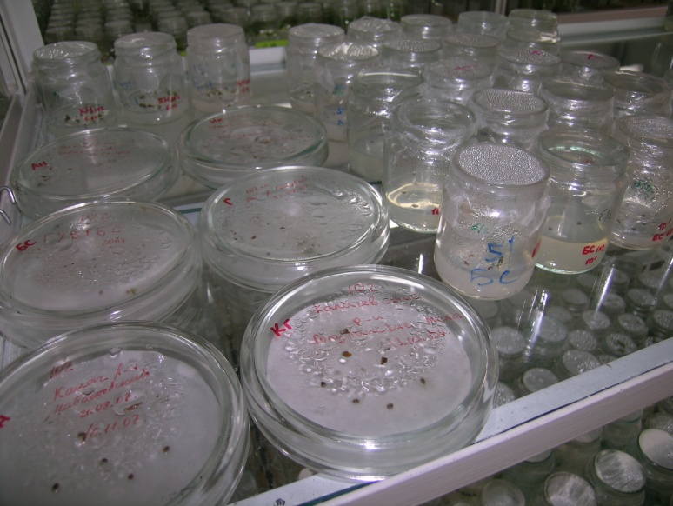 | 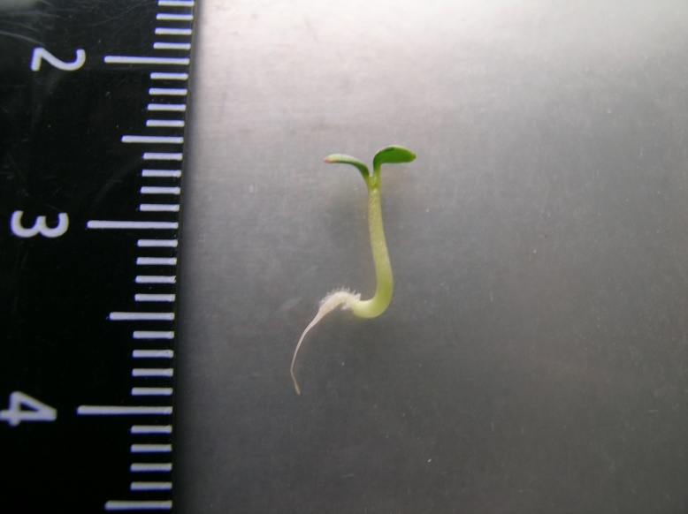
Закладка эксперимента по проращиванию семян Копеечников | Стерильные проростки
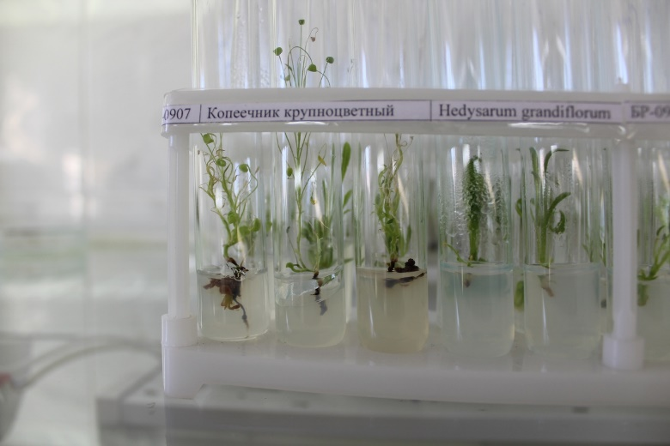 | 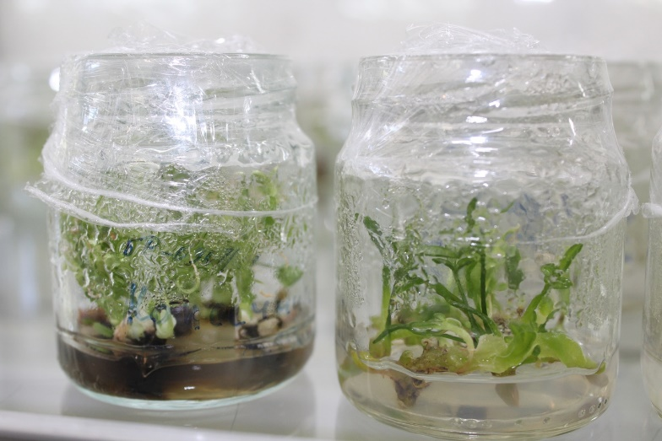
Копеечники на этапе микроразмножения

